Tillsynsbegäran – information om höga naturvärden i avverkningsanmälan A 44094-2026 i Östhammars kommun
Denna tillsynsbegäran behandlar höga naturvärden i avverkningsanmälan A 44094-2026 i Östhammars kommun som inkom 2026-10-23 och omfattar 5,2 ha.
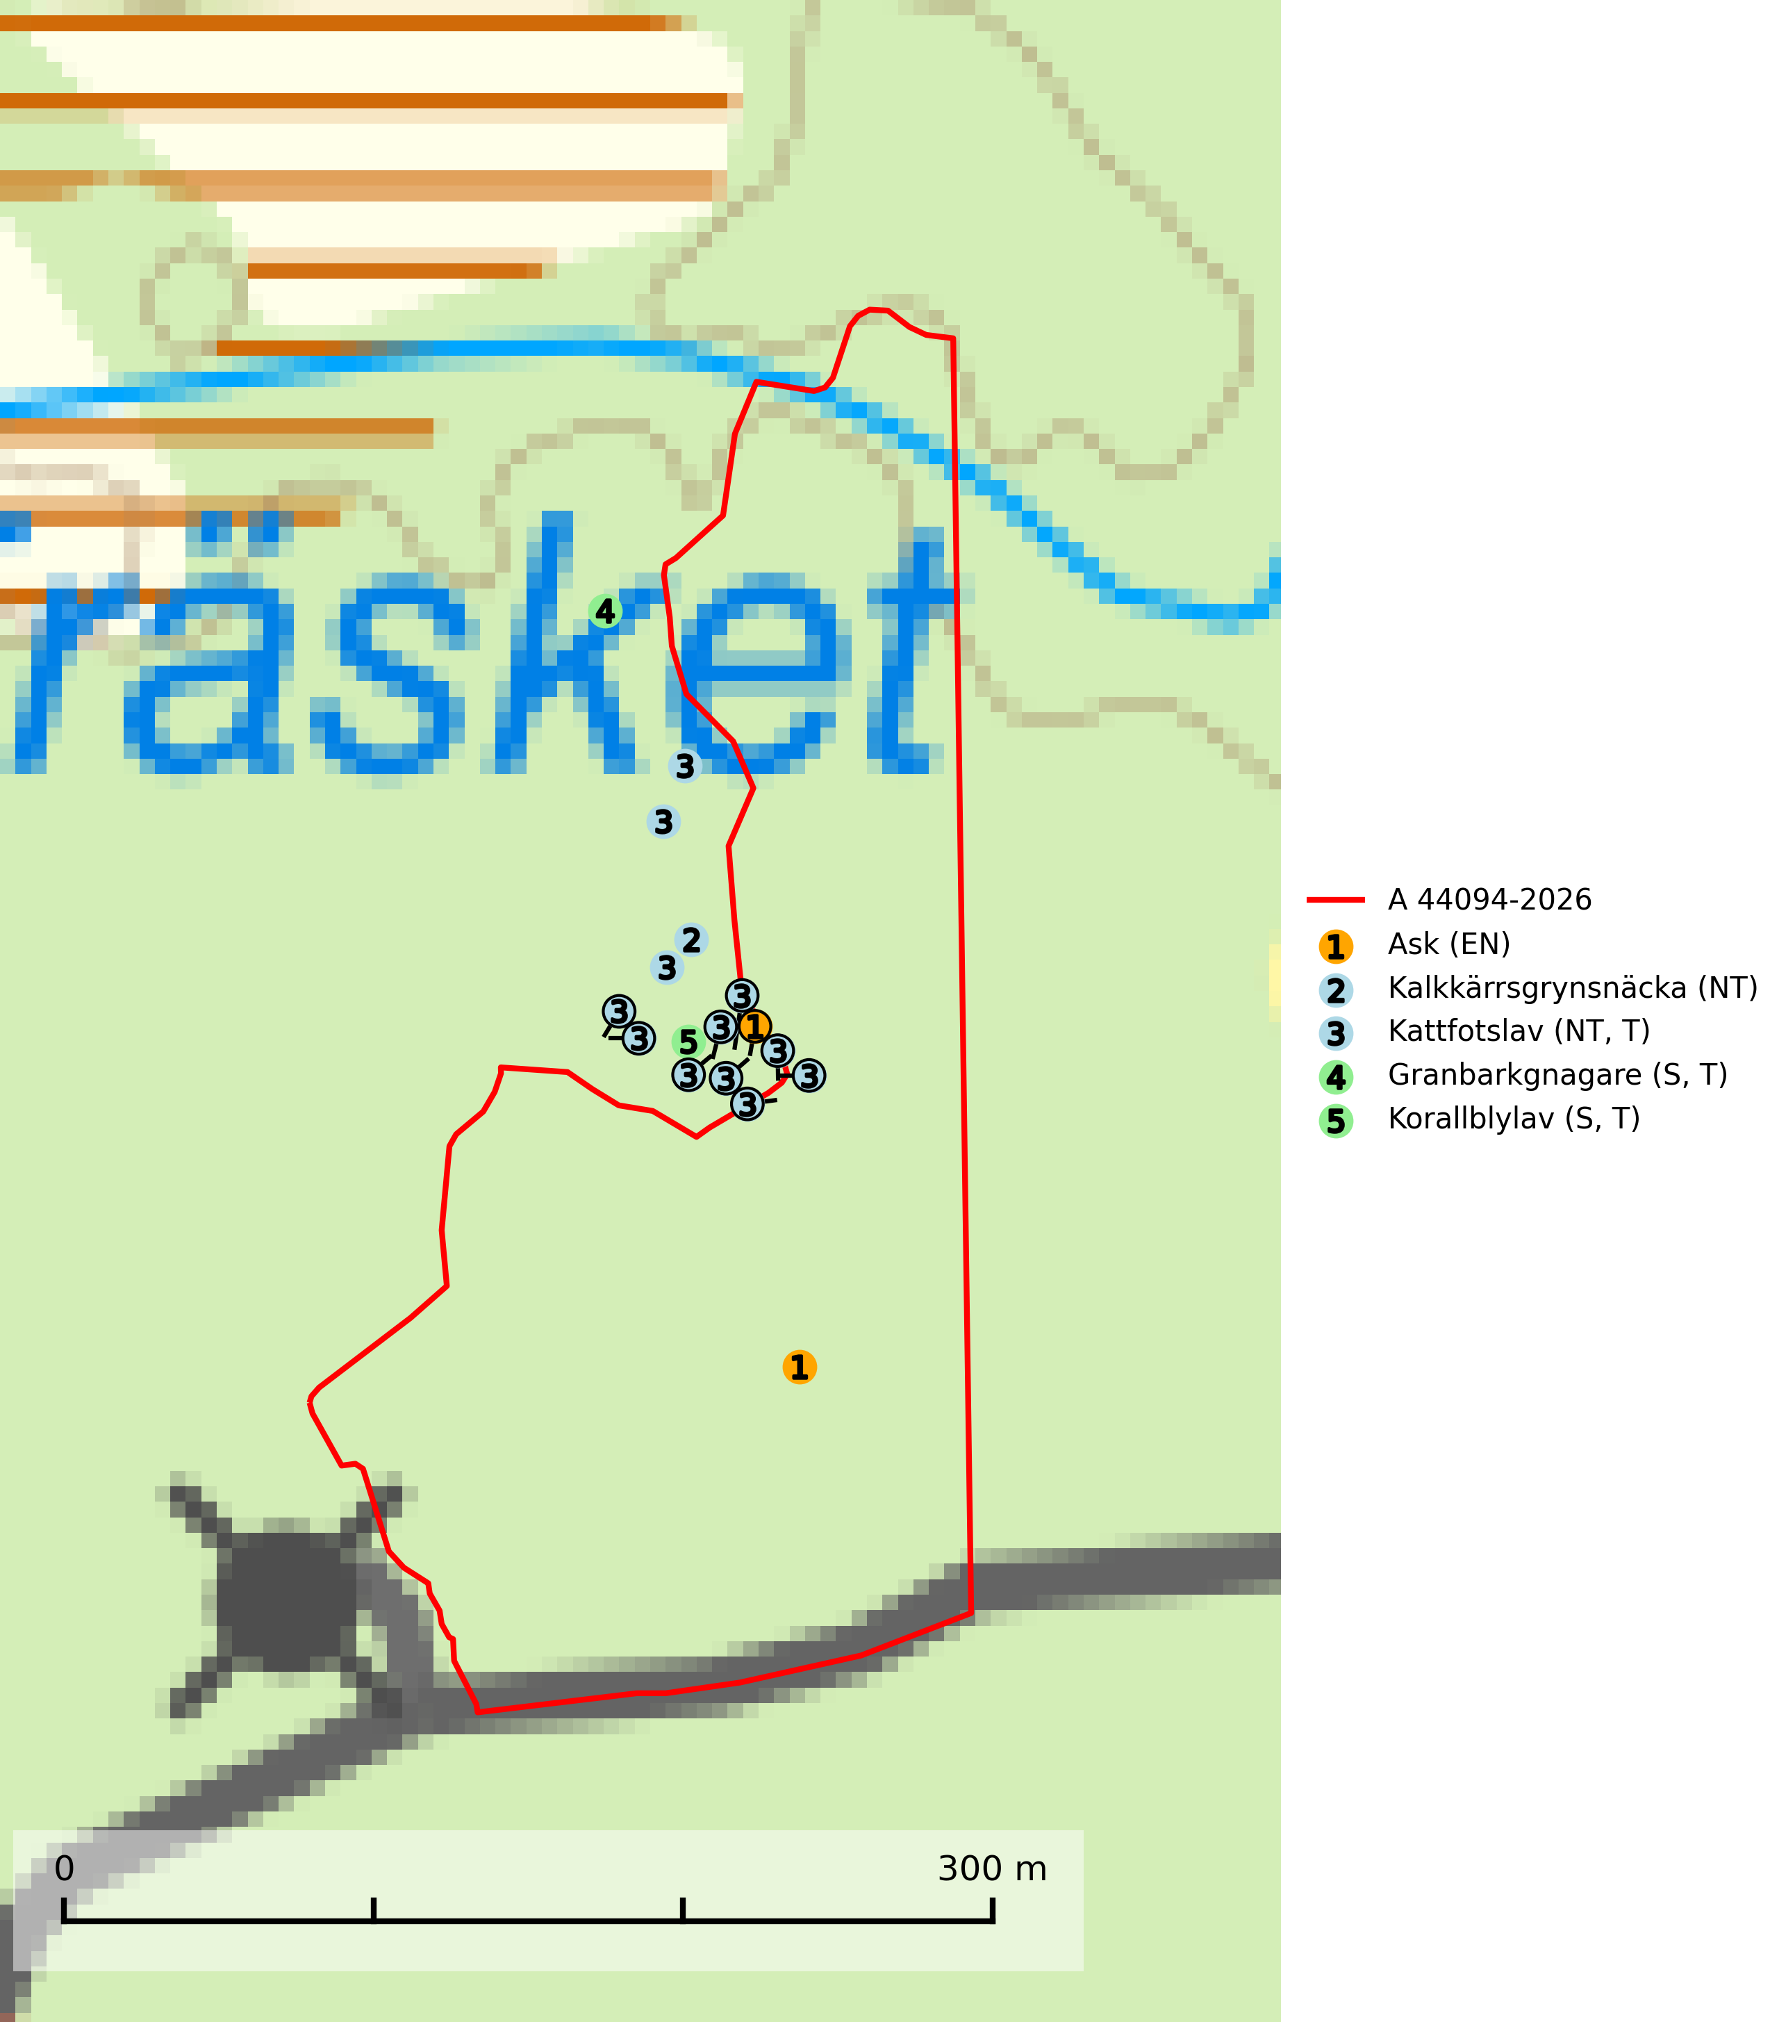
Figur 1. Fyndplatser för naturvårdsarter i och inom 24 meter från avverkningsanmälan. Markörer utan svart kant är placerade på fyndplatsen. Markörer med svart kant är placerade vid sidan av fyndplatsen och har ett svart streck som visar fyndplatsens exakta position. Kartans mittpunktskoordinat är N 6698189, E 664287 i SWEREF 99 TM.
I och inom 24 meter från avverkningsanmälan finns fynd av 5 naturvårdsarter, varav 3 är rödlistade, 3 är typiska (T) och 2 är signalarter (S): ask (EN), kalkkärrsgrynsnäcka (NT), kattfotslav (NT, T), granbarkgnagare (S, T) och korallblylav (S, T). Se Figur 1.

Tillsynsbegäran
Vi begär härmed att Skogsstyrelsen fattar beslut enligt miljöbalken som säkerställer att skogens höga naturvärden bevaras samt att EU-lagstiftning efterlevs och att artskyddsbrott förhindras.
Vi önskar även ta del av de ställningstaganden och beslut som myndigheten meddelar till följd av aktuell avverkningsanmälan och föreningens inlaga (se 34 § förvaltningslagen).

Naturvårdsarter och fridlysta arter
Nedan följer beskrivningar av de naturvårdsarter och fridlysta arter som har sina livsmiljöer och växtplatser i den avverkningsanmälda skogen. De påträffade naturvårdsarterna är ett tydligt kvitto på att det rör sig om en skog med höga naturvärden.
Ask (EN) växer naturligt på frisk till fuktig, näringsrik, mullrik mark, gärna med rörligt, ytnära grundvatten. Asken är mycket viktig för den biologiska mångfalden och den är värd för minst 213 arter i olika organismgrupper, av vilka åtminstone 42 är askspecialister, ytterligare 8 arter förekommer endast på ask och alm. Bland dessa kan nämnas asknätfjäril (EN, §4a), askvårtlav (EN) och askpraktbagge (NT). Det finns en ökad risk att dessa arter försvinner när populationen av ask minskar. Asken är kraftigt drabbad av askskottsjukan, men angripna askar bör inte avverkas eftersom det är så många andra arter knutna till ask, såväl till döda som till levande träd. Eftersom sjukdomen är vindspridd så finns den redan nästan överallt där det finns askar, och till skillnad från almsjukan så förhindrar eller försvårar man inte spridningen genom att ta bort träd. Asken är globalt rödlistad som nära hotad (NT) vilket medför ett internationellt ansvar för arten (SLU Artdatabanken, 2026; IUCN, 2017).
Kattfotslav (NT) är en mycket god signalart i hela sitt svenska utbredningsområde och skogsbestånd med kattfotslav är alltid värdefulla ur naturvårdssynpunkt. Arten indikerar dels ett mikroklimat med konstant hög luftfuktighet, dels kontinuitet av äldre träd och god trädslutenhet. Trots att den är vanligare i sydvästra Sverige växer den enbart i skogsbestånd med höga naturvärden. Den är känslig för skogliga ingrepp som kan förändra lokal- och mikroklimat. Kattfotslav är typisk art för 9010 Taiga, 9160 Näringsrik ekskog och 9190 Näringsfattig ekskog (Nitare & Skogsstyrelsen, 2019; SLU Artdatabanken, 2026).
Granbarkgnagare är en skalbagge vars larvutveckling sker i den tjocka ytterbarken på gamla och mycket grova levande granar. Man lägger lätt märke till angreppen på träden eftersom flera grova kläckhål ligger ganska tätt intill varandra på de grövre barkåsarna. Kläckhålen är runda och ca 1,5 mm breda. Granbarkgnagare är typisk art för 9010 Taiga (Ehnström, 2002; SLU Artdatabanken, 2025).
Korallblylav växer på bark av asp, ask, rönn, sälg, bok och lönn och signalerar överallt skogsbestånd med höga naturvärden och den följs nästan alltid av andra ovanliga och rödlistade arter. Den indikerar hög och jämn luftfuktighet och växer främst i områden med lång skoglig kontinuitet där det funnits ett ständigt inslag av gamla lövträd. Korallblylav är typisk art för 9020 Nordlig ädellövskog, 9070 Trädklädd betesmark, 9160 Näringsrik ekskog, 9180 Ädellövskog i branter och 9190 Näringsfattig ekskog (SLU Artdatabanken, 2024; Nitare & Skogsstyrelsen, 2019).

